國立東華大學附設實驗國民小學112學年度語文競賽實施計劃112.09.28
◎依據：本校112學年度第一學期行事曆。
◎目的：
（一）落實語文教育目標、弘揚文化。
（二）提昇表達思想的能力與興趣。
（三）選拔具有語文專長學生，代表學校參加113年度市、縣國語文競賽，爭取團隊榮譽。
◎主辦單位：教務處
◎實施項目及內容：
項目 |  |  | 時間 | 參加  年級 | 各班參加  人數 | 比賽  地點 | 競賽題目 | 評分標準
作文 |  |  | 11/14(二)上午  8:00~9:30 | 三~五 | 三年級0-2人  四年級2人  五年級3人 | 三、四年級-  B305英語教室  五年級-  B306社會教室 | 現場公布 | 內 容：50％  結構修辭：30％  字 形：10％  標 點：10％
字音  字形 |  |  | 11/15(三)上午  8:10~8:20 | 四、五 | 四年級2人  五年級3人 | 四、五年級-  B205自然教室 | ．教務處發下之參考卷即為競賽之內容 | 四、五年級國字注音各一百題，塗改不計分。
演  說 |  | 國語 | 11/15(三)上午  10:30~11:10第三節 | 四 | 2 | 207  會議室 | 提供三題，賽前20分鐘抽一題（編號1~5號需提早到達比賽地點） | 語音：45％  內容：45％  儀態：10％  時間：以三分鐘為限。
 |  |  | 11/15(三)上午  11:20~12:00第四節 | 五 | 3
朗讀 |  | 國語 | 11/14(二)上午  11:20~12:00第四節 | 四 | 2 | 207  會議室 | ．賽前8分鐘抽題（編號1、2號  需提早到達比賽地點） | 語音：50％  氣勢：40％  儀態：10％  時間：以三分鐘為限。
 |  |  | 11/14(二)上午  13:10~14:00第五節 | 五 | 3 | 207  會議室
 |  | 客語 | 11/14(二)上午09:35~10:15第二節 | 四、五 | 1～2 | 207  會議室 | 朗讀指定篇目 | 儀態：30％  發音咬字70％
朗讀+演說 |  | 閩南語 | 11/16(四)中午12:40~13:20 | 三 | 0～2 | 207  會議室 | 朗讀本學期閩南語教材課文一課(自選)+現場提問 | 語音40%（發音及聲調）  聲情40%（語氣、情感）  臺風10%（儀容、態度、表情）  問答10%（能聽懂評審提問並回答相符合內容）
 |  |  | 11/16(四)下午13:10~14:10第五節 | 四 | 1～2 | 207  會議室 | 朗讀指定篇目+現場提問
 |  |  | 11/16(四)下午14:10~14:50第六節 | 五 | 1～2 | 207  會議室
說故事 |  |  | 11/14(二)下午  15:00~15:40第七節 | 二 | 3 | B305  英語教室 | 題目自訂 | 語音(咬字發音、聲調、表達技巧)：30％  內容(思想、結構、詞彙)：40％  效果(創意、趣味性及閱聽吸引力)：30％  時間：以二~三分鐘為限。
 |  |  |  | 三 | 2 | B304  音樂教室
寫字 | 書法 |  | 11/13(一)中午  12:40~13:20 | 四 | 四年級2人 | B204自然教室 | 現場公布 | 筆法：35％ 結構35％  正確：20％ 整潔10％
 |  |  |  | 五 | 五年級3人 | B206自然教室

◎說明：
一、各項比賽每年級推派學生人數如上表，每位學生至多參加兩項比賽（閩南語、客語除外）。
二、各項競賽由教務處會商具有相關專長教師建立題庫，提供各班導師指導學生之參考，競賽題目以題庫為命題範圍。
三、演說與朗讀題目
1、國語演說：
(1)四年級組：家鄉美食、我的煩惱、班上的風雲人物
(2)五年級組：小故事也有大道理、我的快樂秘方、課堂中最美的風景
2、閩南語朗讀+演說:
(1)三年級組: 自選本學期閩南語教材一課課文+現場提問
(2)四、五年級組：葡萄的滋味！+現場提問
3、四、五年級客語朗讀: 賣菜 (第6篇)
四、班級遴選建議事項
1、演說、朗讀：音色明亮、字正腔圓者為優，儀態台風其次。
2、字音字形：字體需端正，避免藝術字。
3、作文：首重內容與文章結構(段落)、字體端正，用字遣詞、流暢度其次
◎獎勵：
一、每項比賽各年級各組錄取報名人數的2/5學生給予獎勵；分為特優及優等兩組，皆由校長頒發獎狀以資鼓勵。（閩南語、客語朗讀視報名人數而定，原則上獲獎人數為總人數的1/2）
二、演說、朗讀、字音字形(三年級由導師推薦)、書法及作文等組，競賽活動結束後由評審會議推薦培訓選手，成立培訓團隊，決定市賽選手名單。
◎評審：由教務處聘請。
◎工作人員：教務處行政人員及評分閱卷人員、助理老師等約七十人。
◎經費：本項學藝競賽紙張、材料、雜項開支約需經費壹萬陸仟元整。
經費使用方式(粗估)--------
支 出 項 目 | 單 位 | 單 價 | 數 量 | 金 額 | 備註
評審文具及材料費 | 批 | 1600 | 1 | 1600 | 筆、稿紙、宣紙、響鈴、碼表……
獲獎學生及評分閱卷  人員等獎品費 | 批 | 80 | 180 | 14400 | 得獎學生約90-110人，評分閱卷等人員約60-80人，每人60~100元。(視實際獲獎及評分人數在有限經費內調整每份獎品金額)
合計 | 16000元
◎本計劃呈請校長核可後公佈實施，修正時亦同。

國立東華大學附設實驗國民小學112學年度語文競賽報名表
作文 |  | (1) | (2) | 五年級請增派第三位選手  (3)
字音字形 |  | (1) | (2) | 五年級請增派第三位選手  (3)
演  說 | 國語 | (1) | (2) | 五年級請增派第三位選手  (3)
說故事 |  | (1) | (2) | 二年級請增派第三位選手  (3)
朗讀 | 國語 | (1) | (2) | 五年級請增派第三位選手  (3)
 | 客語 | (1) | (2) 視情形可增派第二位選手
朗讀  +  演說 | 閩南語 | (1) | (2) 視情形可增派第二位選手
寫字 | 書法 | (1) | (2) | 五年級請增派第三位選手  (3)
班級： 年 班 導師簽章：
附註：報名表請於10月27日(星期五)前擲交教學組，謝謝！
填寫報名表時請參考下表!!
項目 |  | 112學年度語文競賽參加的項目與人數
 |  | 二年級 | 三年級 | 四年級 | 五年級 | 六年級
作文 |  | -- | 0-2人 | 2人 | 3人 | --
字音字形 |  | -- | -- | 2人 | 3人 | --
演說 | 國語 | -- | -- | 2人 | 3人 | --
說故事 |  | 3人 | 2人 | -- | -- | --
朗讀 | 國語 | -- | -- | 2人 | 3人 | --
 | 客語 | -- | -- | 1~2人 | 1~2人 | --
朗讀  +  演  說 | 閩南語 | -- | 0~2人 | 1~2人 | 1~2人 | --
寫字 | 書法 | -- | -- | 2人 | 3人 | --

國立東華大學附設實驗國民小學112學年度語文競賽相關資料
壹、競賽細則
項目 |  | 參加年級 | 競賽題目 | 備 註
字音字形 |  | 四、五 | ．四、五年級從參考卷選出適當題目。  ．時間10分鐘為限。 | ■四、五年級國字注音各一百題，一律用鋼筆或原子筆（限藍、黑色），塗改不計分。
作文 |  | 三~五 | 現場公布，時間以90分鐘為限。 | 內容：50％ 結構修辭：30％  字形：10％ 標點：10％  ■中年級請使用鉛筆；高年級請使用原子筆。
演  說 | 國 語 | 四、五 | 國語演說：題目3題中抽1題，賽前20分鐘抽題（1到5號請提早到場）。 | 時間以三分鐘為限，「兩分半」按第一次鈴聲，「三分鐘」按第二次鈴，聽到鈴聲即下台。
說故事 |  | 二、三 | 題目自訂 | 時間以三分鐘為限，三分鐘按鈴即下台。
朗讀 | 國語 | 四、五 | 賽前8分鐘抽題（1、2號請提早到場）。 | 時間以三分鐘為限。三分鐘按鈴即下台。  ◎可以攜帶字典
 | 客語 | 四、五 | 由教務處事前提供稿件，看稿朗讀 | 時間以三分鐘為限。三分鐘按鈴即下台。
朗讀+演說 | 閩南語 | 三 | 自選本學期閩南語教材課文一課進行朗讀+現場提問。 | (1)朗讀文稿限時3分鐘 (2分半響一短鈴、3分長鈴就結束)  (2)提問2分鐘( 詢答時間為2分鐘，採一問一答，題數視競賽員回答情況而定，1分30秒按第1次鈴，2分鐘長鈴結束）
 |  | 四、五 | 由教務處事前提供稿件，看稿朗讀+現場提問。
寫字 | 書 法 | 四、五 | 現場公布，時間以40分鐘為限。 | 筆法：35％ 結構：35％ 正確：20％  整潔：10％  選手需自備相關用具(毛筆、硯台、墨汁、文鎮、墊布)

貳、演說與朗讀題目
1、四年級國語演說：家鄉美食、我的煩惱、班上的風雲人物
2、五年級國語演說：小故事也有大道理、我的快樂秘方、課堂中最美的風景
3、三年級閩南語朗讀:自選本學期閩南語教材一課課文+現場提問
4、四、五年級閩南語朗讀+演說：葡萄的滋味！ +現場提問
5、四、五年級客家語朗讀 賣菜(第6篇)

參、寫字題型範例

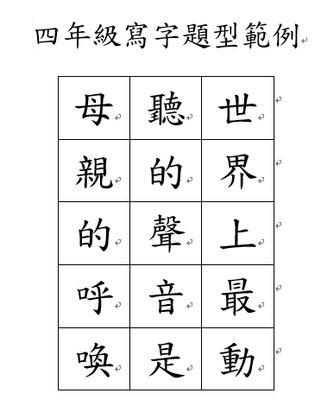
1.

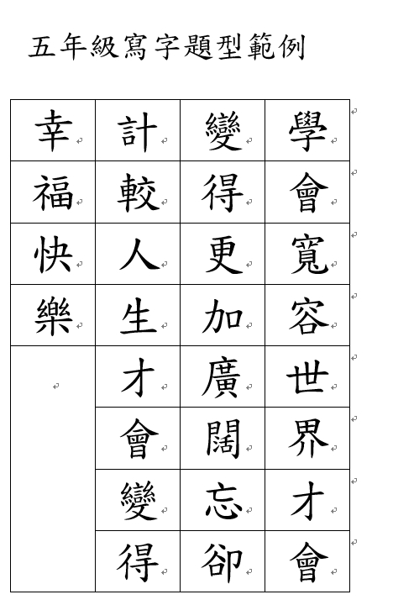
2.

肆、班級甄選建議事項
1、演說、朗讀：音色明亮、字正腔圓者為優，儀態台風其次。
2、字音字形：字體需端正，避免藝術字。
3、作文：首重內容與文章結構(段落)、字體端正，用字遣詞、流暢度其次。

感謝老師們不辭辛勞，費心指導！

